**OBCHODNÍ AKADEMIE A HOTELOVÁ ŠKOLA HAVLÍČKŮV BROD**

**Úplný titul maturitní práce**

**Případně podtitul**

**Maturitní práce**

**Autor:**

**Obor vzdělání:**

**Třída:**

**Vedoucí práce:**

**Datum odevzdání práce:**

**Prohlášení**

Prohlašuji, že jsem autorem/autorkou této maturitní práce a že jsem ji vypracoval(a) pouze s použitím pramenů a literatury uvedených v seznamu použitých zdrojů.

V Havlíčkově Brodě dne (datum)

(jméno a příjmení)

**Anotace**

Tato závěrečná práce je založena na………….. Hlavním cílem této práce bylo…………….

**Annotation**

Annotation This thesis is based on crystallization experiments of the selected proteins from tick. The main aim of this work was to find crystalization conditions suitable for growth of protein crystals. Diffraction data will be used for structural analysis.

**Klíčová slova:**

**Keywords:**

Obsah

1 Úvod 5

2 Teoretická část 6

2.1 Podkapitola 6

2.2 Podkapitola 6

2.2.1 Podkapitola 6

3 Praktická část 7

3.1 Materiály a metody 7

3.2 Výsledky 8

4 Závěr 9

5 Seznam použité literatury 10

6 Seznam obrázků 11

7 Seznam grafů 11

# Úvod

Text, text, text, text, text, text, text, text, text, text, text, text, text, text, text, text, text, text, text, text, text, text, text, text, text, text, text, text, text, text, text, text, text, text, text, text, text, text, text, text, text, text, text, text, text, text, text, text, text, text, text, text, text, text, text, text, text, text, text, text, text, text, text, text, text, text, text, text, text, text, text, text, text, text, text, text, text, text, text, text, text, text, text, text, text, text, text, text, text, text.

(čím se závěrečná práce zabývá, jaké jsou cíle)

# Teoretická část

Text, text, text, text, text, text, text, text, text, text, text, text, text, text, text, text, text, text, text, text, text, text, text, text, text, text, text, text, text, text, text, text, text, text, text, text, text, text, text, text, text, text, text, text, text, text, text, text, text, text, text, text, text, text, text, text, text, text, text, text, text, text, text, text, text, text.

## Podkapitola

Text, text, text, text, text, text, text, text, text, text, text, text, text, text, text, text, text, text, text, text, text, text, text, text, text, text, text, text, text, text, text, text, text, text, text, text, text, text, text, text, text, text, text, text, text, text, text, text, text, text, text, text, text, text, text, text, text, text, text, text, text, text, text, text, text, text.

## Podkapitola

Text, text, text, text, text, text, text, text, text, text, text, text, text, text, text, text, text, text, text, text, text, text, text, text, text, text, text, text, text, text, text, text, text, text, text, text, text, text, text, text, text, text, text, text, text, text, text, text, text, text, text, text, text, text, text, text, text, text, text, text, text, text, text, text, text, text.

### Podkapitola

Text, text, text, text, text, text, text, text, text, text, text, text, text, text, text, text, text, text, text, text, text, text, text, text, text, text, text, text, text, text, text, text, text, text, text, text, text, text, text, text, text, text, text, text, text, text, text, text, text, text, text, text, text, text, text, text, text, text, text, text, text, text, text, text, text, text.

(členění a rozsah je individuální, případně je stanoveno v kritériích zadání)

# Praktická část

Text, text, text, text, text, text, text, text, text, text, text, text, text, text, text, text, text, text, text, text, text, text, text, text, text, text, text, text, text, text, text, text, text, text, text, text, text, text, text, text, text, text, text, text, text, text, text, text, text, text, text, text, text, text, text, text, text, text, text, text, text, text, text, text, text, text.

## Materiály a metody

Text, text, text, text, text, text, text, text, text, text, text, text, text, text, text, text, text, text, text, text, text, text, text, text, text, text, text, text, text, text, text, text, text, text, text, text, text, text, text, text, text, text, text, text, text, text, text, text, text, text, text, text, text, text, text, text, text, text, text, text, text, text, text, text, text, text.

(viz struktura maturitní práce)



Obr. 1: Kolečko. (vytvořeno autorkou) / (zdroj)

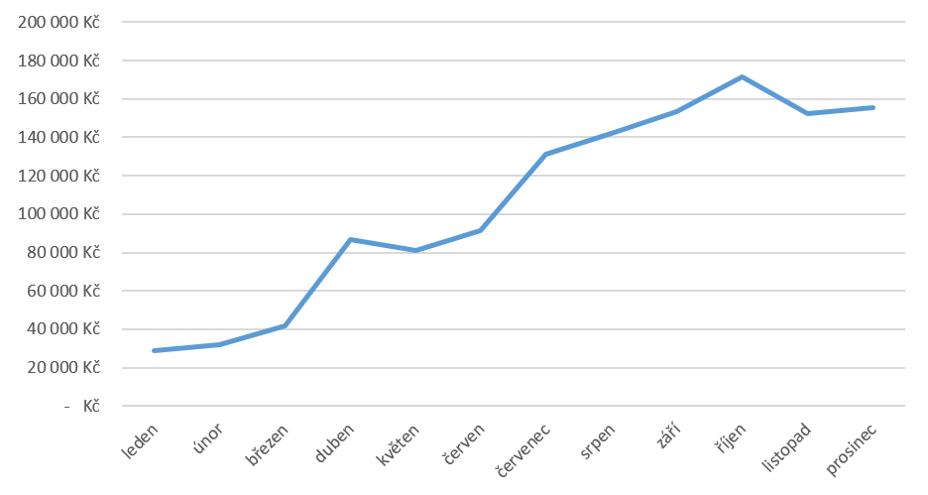

Graf 1: Vývoj zisku startupu za rok 2022. (vytvořeno autorkou/autorem)

## Výsledky

Text, text, text, text, text, text, text, text, text, text, text, text, text, text, text, text, text, text, text, text, text, text, text, text, text, text, text, text, text, text, text, text, text, text, text, text, text, text, text, text, text, text, text, text, text, text, text, text, text, text, text, text, text, text, text, text, text, text, text, text, text, text, text, text, text, text.

(K čemu jste došli, co se v experimentu stalo, jak probíhal, jaké jsou výsledky…)

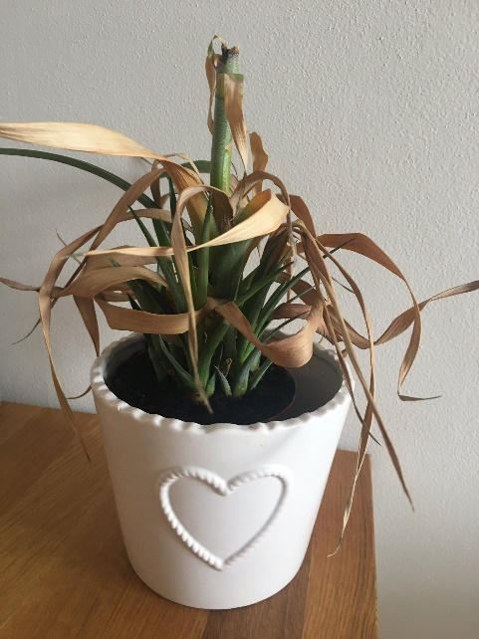

Obr. 2: Květina vystavena nedostatku vody (vytvořeno autorkou/autorem)

# Závěr

Text, text, text, text, text, text, text, text, text, text, text, text, text, text, text, text, text, text, text, text, text, text, text, text, text, text, text, text, text, text, text, text, text, text, text, text, text, text, text, text, text, text, text, text, text, text, text, text, text, text, text, text, text, text, text, text, text, text, text, text, text, text, text, text, text, text.

(Co z vaší práce vychází, jaký je závěr celé práce, všech výsledků. Jde o celkové shrnutí vaší práce. Často si při obhajobách čte komise třeba úvod a závěr.)

# Seznam použité literatury

*ElectroScope* [online]. Plzeň: Západočeská univerzita v Plzni, 2007 [cit. 20.5.2011]. ISSN 1802-4564. Dostupné z: https://electroscope.zcu.cz

HAYWOOD, John, Brian CATCHPOLE, Simon HALL a Edward BARRATT. *Historie světa: atlas světových dějin.* V Praze: Columbus, 1998. Encyklopedie. ISBN 80-859-2881-7.

JUŘÍK, J. Indiáni žijí stále v Bolívii. *Turistika a cestování*, 2008, roč. 2, č. 11, s. 9-10. ISSN 1802-7180

KVÍTKOVÁ, Naděžda, Ilona HELCLOVÁ, Simon HALL a Edward BARRATT. *Čeština pro učební obory středních odborných učilišť: učebnice zpracovaná podle nejnovějších osnov předmětu Český jazyk a literatura pro učební obory středních odborných učilišť.* Praha: SPN – pedagogické nakladatelství, 1997. Encyklopedie. ISBN 80-859-3772-7.

ROUBAL, Pavel. *Informatika a výpočetní technika pro střední školy: [kompletní látka pro nižší a vyšší úroveň státní maturity]*. Brno: Computer Press, 2010. ISBN 978-80-251-3227-2.

SOVADINA, J. Náběh, počátky a podoby normalizace [online]. Moderní dějiny. *Vzdělávací portál pro učitele, studenty a žáky.* 2009 [cit. 2009-10-26]. Dostupné z: https://www.moderni-dejiny.cz/clanek-nabeh-pocatky-a-podoby-normalizace-121/

(seřazeno abecedně, dle autora)

# Seznam obrázků

Obr. 1: Kolečko. (vytvořeno autorkou) / (zdroj) 7

Obr. 2: Květina vystavena nedostatku vody (vytvořeno autorkou/autorem) 8

# Seznam grafů

Graf 1: Vývoj zisku startupu za rok 2022. (vytvořeno autorkou/autorem) 8